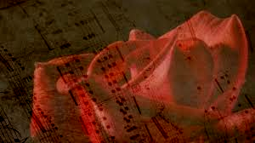
Ogłoszenie
Mieszkańcy Gminy Banie Mazurskie.
Dnia 11 listopada 2018r. o godz. 13⁰⁰ odbędzie się
„Wieczór pieśni patriotycznych”.
Serdecznie zapraszamy do auli Gminnego Ośrodka Kultury i Promocji w Baniach Mazurskich.
Organizator

Działania w ramach programu „Godność, Wolność, Niepodległość” sfinansowano ze środków Ministra Edukacji Narodowej w ramach Programu Wieloletniego NIEPODLEGŁA na lata 2017-2021

